Au pays des coccinelles
Au pays des coccinelles mordorées, la température varie selon une étrange coutume.
Vous devrez tracer un graphique acceptable qui raconte l’histoire de la température qui variera du 1er janvier au 1er janvier suivant. Ensuite, il y aura des questions à propos des propriétés de la fonction que vous aurez tracée.
Les coccinelles savent compter les mois. Ainsi, la variable indépendante variera de $0$ à $12$ mois, elle correspond au nombre de mois écoulés depuis le 1er janvier.
D’ailleurs, il fait chaud au premier janvier. Coquine la coccinelle remarque qu’il fait $10$ degré Celsius.
Durant les 3 mois suivants, donc du 1er janvier au 1er avril, Coqueluche remarquera que la température descendra de façon graduelle jusqu’à $-5$ °C.
Cocasse remarquera que la température chutera davantage lors du mois suivant. Elle décriera une baisse de 10 °C et ça ne sera pas une blague.
Coccyx notera ensuite une légère baisse de température, puis une hausse de température, puis une baisse, puis une hausse. Rien d’original, les baisses et les hausses, toutes de $5$ °C, sont étalées de façon uniforme dans le temps au cours des 4 prochains mois.
Puis, Cocotte verra une hausse spectaculaire de température. Jusqu’au 1er novembre, il fera de plus en plus chaud. Le taux de variation de ce changement sera 3 fois plus grand que l’opposé de celui noté par Coqueluche plus tôt dans l’année.
Finalement, Cockpit décrira une petite baisse de température lors des deux derniers mois pour que la température revienne à celle du 1er janvier précédent.

Mon graphique
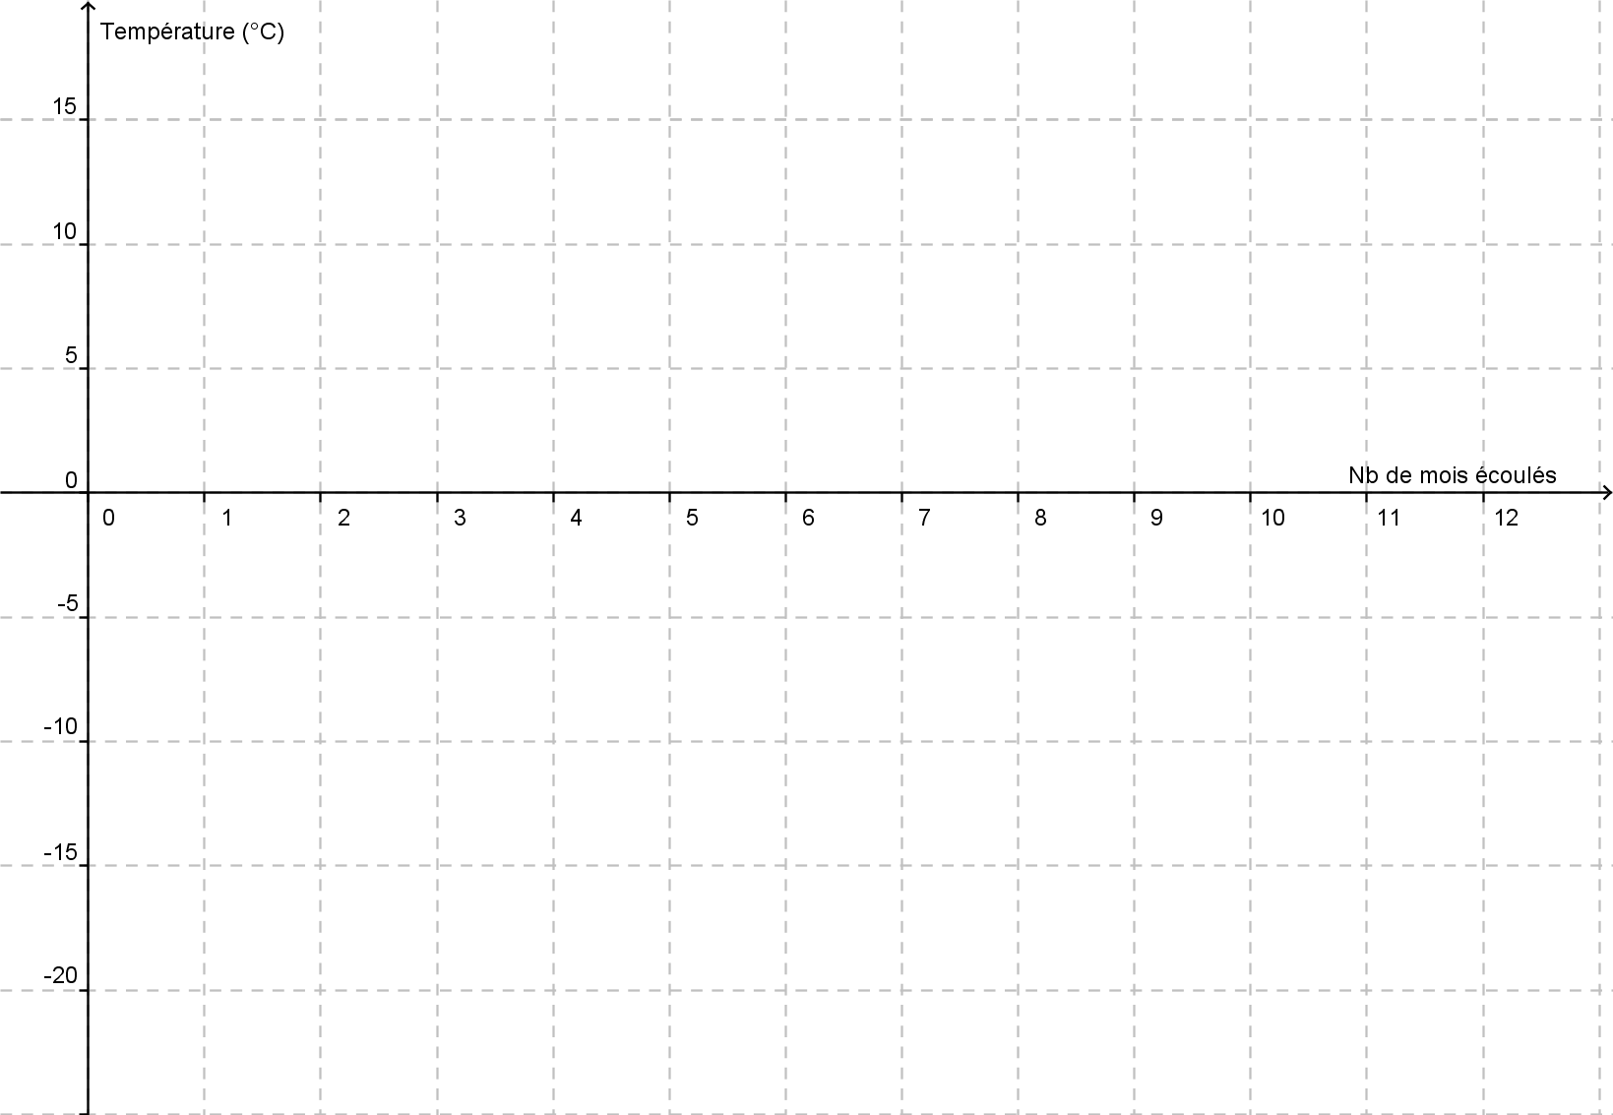

Domaine :
Image :
Minimum :
Maximum :
Ordonnée à l’origine :
Abscisse(s) à l’origine :
Variation croissante :
Variation décroissante :
Signe positif :
Signe négatif :

